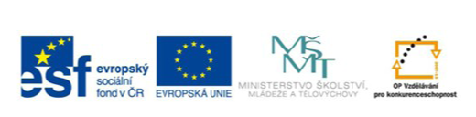
KÓD DUM VY_32_INOVACE_04P/5
ANOTACE PŘÍRODOVĚDA - lidský chrup - opakování tématu
METODIKA Test Přiřazování pojmů ( s nápovědou ) k nákresům
AUTOR Mgr. Božena Hájková
JAZYK čeština
OČEKÁVANÝ VÝSTUP zná pojmy a dokáže je vhodně přiřadit k jednotlivým částem nákresů, má povědomost o stavbě lidského chrupu a jeho jednotlivých částí
SPECIÁLNÍ VDĚLÁVACÍ
PROSTŘEDKY žádné
KLÍČOVÁ SLOVA lidský chrup, sklovina, zubovina, dřeň, cement dáseň, řezáky, špičáky, zuby třenové, stoličky, mléčný a trvalý chrup
DRUH UČEBNÍHO
MATERIÁLU pracovní list
DRUH INTERAKTIVITY aktivita
CÍLOVÁ SKUPINA žák
STUPEŇ A TYP
VZDĚLÁVÁNÍ základní - první stupeň - druhé období
TYPICKÁ VĚKOVÁ
SKUPINA 10 – 12 let
CELKOVÁ VELIKOST 53 kB
ZDROJE www.asklepion.cz
www.dentart.co.nz
www.zdravezuby.cz
www.mkds.info/fotky/zuby.gif
Mikrosoft WORD 2010

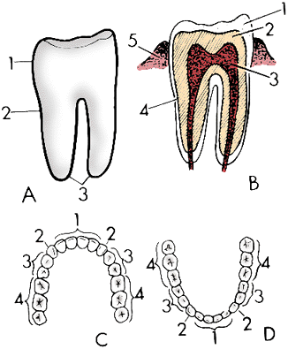
Dobře si prohlédni nákres. Popiš jednotlivé části zubu a chrupu v oddílech A,B,C a D.
A – vnější stavba zubu
1…………………………………………… 2……………………………………………. 3 …………………………………………..
B - vnitřní stavba zubu
1……………………………………..…… 2 ………………………..………………… 3 …………………………………………….
4 ……………………………………..….. 5 ……………………………………………
C - dolní čelist ( uveď názvy zubů )
1………………………………………….. 2……………………………………………. 3 ……………………………………………
4 …………………………………………..
D - horní čelist ( uveď názvy zubů )
1 ………………………………………. 2 …………………………………………….. 3 ……………………………………………
4 ……………………………………….
E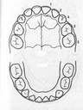 F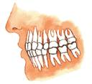

O jaký chrup se jedná na obrázcích E a F ?
E…………………………………………………………….….. F ………………………………………….………………………….

PŘI PRÁCI SMÍŠ POUŽÍT NÁPOVĚDU. BOHUŽEL POJMY SE POMÍCHALY A NEJSOU VE SPRÁVNÉM POŘADÍ, NĚKTERÉ SE MOHOU OPAKOVAT. DOKÁŽEŠ SI PORADIT ?

DÁSEŇ | DŘEŇ
MLÉČNÝ | STOLIČKY
KOŘENY | KRČEK
TRVALÝ | ŘEZÁKY
ZUBOVINA | KORUNKA
ZUBY TŘENOVÉ | SKLOVINA
ŠPIČÁKY | ZUBNÍ CEMENT

ŘEŠENÍ :

A 1 KORUNKA 2 KRČEK 3 KOŘENY
B 1 SKLOVINA 2 ZUBOVINA 3 DŘEŇ 4 ZUBNÍ CEMENT 5 DÁSEŇ
C,D 1 ŘEZÁKY 2 ŠPIČÁKY 3 ZUBY TŘENOVÉ 4 STOLIČKY
E CHRUP MLÉČNÝ - 20 ZUBŮ
F CHRUP TRVALÝ - 32 ZUBŮ

